Presseinformation

Liebherr präsentiert zur Bauma 2022 Umschlagmaschinen für vielfältige Anwendungen

⸺
Liebherr-Umschlagmaschine LH 22 M Industry Litronic für effizienten Einsatz in der Baumpflege und Holzwirtschaft
Kabelgebundene Liebherr-Elektroumschlagmaschine LH 26 M Industry E mit batteriebetriebenem Mobility Kit
Liebherr-Elektroumschlagmaschine LH 150 M Port E mit neuem, mobilen Gantry-Portalunterwagen
Auf der Bauma 2022 präsentiert Liebherr Materialumschlagmaschinen für vielfältige Anwendungen. Mit dem LH 22 M Industry Litronic stellt Liebherr eine Umschlagmaschine für den effizienten Einsatz in der Baumpflege und Holzwirtschaft vor. Eine breite Auswahl an passend abgestimmter Anbauwerkzeuge runden das Portfolio vor Ort ab. Darüber hinaus stellt Liebherr zwei Vertreter seiner Elektroumschlagmaschinen vor: Den LH 26 M Industry E mit batteriebetriebenem Mobility Kit sowie den LH 150 M Port E mit neuem, mobilen Gantry-Portalunterwagen.
München (Deutschland), 21. Juni 2022 – Das Liebherr-Produktportfolio an Umschlagmaschinen ist groß – auf der Bauma zeigt Liebherr drei Vertreter für unterschiedliche Anwendungsgebiete. Die Liebherr-Umschlagmaschine LH 22 M Industry eignet sich in Kombination mit den entsprechenden Anbauwerkzeugen optimal für den Einsatz in der Baumpflege und Holzwirtschaft. Der LH 26 M Industry E kann neben Anwendungen im Schrottumschlag auch im Recycling eingesetzt werden. Die kabelgebundene Elektroumschlagmaschine ist mit einem batteriebetriebenem Mobility Kit für einen temporären, netzunabhängigen Betrieb ausgestattet. Die Hafenumschlagmaschine LH 150 M Port E ist ebenfalls mit einem Elektroantrieb ausgestattet und auf der Bauma mit einem neuen, mobilen Gantry-Portalunterwagen zu sehen.
Liebherr-Umschlagmaschine LH 22 M Industry Litronic für den Einsatz in der Baumpflege und Holzwirtschaft
Ob für die Pflege von Forststraßen, Bearbeitung von Böschungen, Freischneiden von Straßen oder Problembaumfällungen, Liebherr-Umschlagmaschinen können in Kombination mit dem richtigen Anbauwerkzeug auch optimal in der Baumpflege und Holzwirtschaft eingesetzt werden. Als einen Vertreter präsentiert Liebherr auf der Bauma die Umschlagmaschine LH 22 M mit einer breiten Auswahl passend abgestimmter Anbauwerkzeuge sowohl von Liebherr als auch vom Kooperationspartner Westtech. Ausgestattet mit dem vollhydraulischen Schnellwechselsystem LUKUFIX® lassen sich sowohl die Liebherr-Anbauwerkzeuge als auch die Anbauwerkzeuge von Westtech schnell, komfortabel und sicher aus der Fahrerkabine heraus wechseln.
Eine besonders große Herausforderung stellt oftmals in der Praxis das Handling hoher Bäume und dichter Äste dar. Das auf der Messe gezeigte Exponat ist ausgerüstet mit der Westtech-Telestufe T 4000 und dem Woodcracker® CS510 crane. Hierdurch erreicht die Maschine eine Reichweite von bis zu 16,5 Metern. So kann die Maschine äußerst weit nach oben in die Bäume greifen und diese optimal bearbeiten. Die hydraulisch höhenverstellbare und um 30° stufenlos kippbare Kabine ermöglicht dem Fahrer dabei eine perfekte Sicht auf seinen Arbeitsbereich. Eine alternative Ausrüstungskombination stellt die Liebherr-Stielverlängerung in Kombination mit dem Westtech-Woodcracker® C250 dar, welche ebenfalls auf der Bauma ausgestellt sein wird. Hier erreicht die Umschlagmaschine eine Reichweite von bis zu 13,8 Metern.
Mithilfe von LIKUFIX® kann der Fahrer unkompliziert auf ein anderes Anbauwerkzeug wechseln, wie beispielsweise den ebenfalls auf der Messe ausgestellten Liebherr-Sortiergreifer SG 25. Mit diesem kann zum Beispiel der Rückschnitt beseitigt oder aber die Maschine für weitere Anwendungen im typischen Recycling unabhängig von saisonalen Fäll- und Schnittverboten zwischen März und Oktober in der Baumpflege und Holzwirtschaft eingesetzt werden.
Liebherr-Elektroumschlagmaschine LH 26 M Industry E mit batteriebetriebenem Mobility Kit
Die Liebherr-Umschlagmaschine LH 26 M Industry E eignet sich neben dem Schrottumschlag auch besonders für den Recyclingeinsatz. Beispielhafte Anwendungsgebiete sind das Umschlagen, Entladen oder Sortieren von Altpapier, Altholz und Abfallstoffen. Mit dem innovativen Recyclingpaket von Liebherr wird dabei eine hohe Maschinenverfügbarkeit gewährleistet. Der enthaltene, reversierbare Lüfter erhöht die produktive Arbeitszeit, indem durch die Umkehrung der Lüfterdrehrichtung der Kühler und das Schutzgitter freigeblasen werden können. Die separate Position des Klimakondensators maximiert den Luftstrom in der Kühler- und Lüftereinheit und garantiert somit auch unter extremer Staubbelastung hohe Zuverlässigkeit.
Die Umschlagmaschine vereint bewährte Technik mit einem neuen elektrischen Antriebskonzept: wartungsarm, geräuscharm und unabhängig von gesetzlichen Abgasnormen. Das Herzstück der Maschine ist der 90-kW-Elektromotor. Dieser ermöglicht kraftvolle, dynamische Arbeitsbewegungen bei gleichzeitig niedrigen Wartungskosten sowie geringen Geräuschemissionen. Darüber hinaus umfasst das Antriebskonzept einen zusätzlichen Elektromotor für Nebenverbraucher, der eine bewusste Energieverteilung sowie maximale Energieeffizienz gewährleistet. Die fortschrittliche Frequenzumrichtertechnik ermöglicht die individuelle Anpassung der Motor-Drehzahl an den jeweiligen Einsatz der Maschine. Neben der einfachen Anpassung an alle gängigen Energieversorgungsnetze weltweit zeichnet sich der Frequenzumrichter auch durch eine erhebliche Kostenreduzierung im Betrieb aus. Dies liegt an der Vermeidung von Einschaltstromspitzen dank sanften Anlaufs beim Starten sowie der damit verbundenen Schonung von hydraulischen Antriebskomponenten.
Für einen temporären, netzunabhängigen Betrieb ist die Umschlagmaschine mit einem batteriebetriebenen Mobility Kit ausgestattet. Es ist optimal zugänglich auf dem Oberwagen der Maschine angebracht und versorgt diese bei Abkopplung vom Stromnetz mit elektrischer Energie. Das Mobility Kit ermöglicht netzunabhängiges, emissionsfreies Verfahren von bis zu 30 Minuten. Anstelle des Verfahrens kann die Energie auch für kurzfristiges, geschwindigkeitsreduziertes Arbeiten verwendet werden.
Zur Konfiguration der Bauma-Maschine zählen ein gerader, 6,60 m langer Ausleger und ein 4,50 m langer Stiel mit Kippkinematik. Ebenfalls zur Ausrüstung gehört der Liebherr-Sortiergreifer SG 25 mit einem Fassungsvermögen von 0,75 m³ und 1.000 mm breiter, gelochter Zange. Weiterer Bestandteil der Maschinenkonfiguration ist die hydraulisch stufenlos höhenverstellbare Fahrerkabine. Die Kabelzuführung ist über ein Kabel-Wickelsystem gegeben, welches ein sicheres Verfahren der Maschine innerhalb eines Arbeitsradiusses von 40 Metern, auf Anfrage auch mehr, ermöglicht.
Liebherr-Elektroumschlagmaschine LH 150 M Port E mit neuem, mobilen Gantry-Portalunterwagen
Die Liebherr-Umschlagmaschine LH 150 M Port E ist eine speziell für den Umschlag von Schütt- und Stückgütern im Hafen konzipierte Maschine. Sie ist mit einem Elektroantrieb ausgestattet und hat ein Einsatzgewicht von rund 165 Tonnen. Die Maschine überzeugt durch enorme Leistungsfähigkeit und setzt neue Maßstäbe in puncto Wirtschaftlichkeit. Mit dem 400 kW starken Elektromotor kann sie zusammen mit dem ERC-System eine Gesamtsystemleistung von 614 kW abrufen. Das elektrische Antriebskonzept der Umschlagmaschine ist wartungsarm, geräuscharm, umweltschonend und unabhängig von Abgasregulierungen.
Das Messeexponat ist mit einem neuen, mobilen Gantry-Portalunterwagen ausgestattet. Dank dem mobilen Unterwagen kann die Umschlagmaschine einfach und schnell umgesetzt werden. Diverse Lenkmodi ermöglichen zudem eine hohe Manövrierfähigkeit. Die 4-Punkt Abstützung sorgt dafür, dass vor Ort herrschende Bodenunebenheiten optimal ausgeglichen und somit eine gute Standsicherheit für ermüdungsfreies und ruhiges Arbeiten gewährleistet werden kann. Mit dem Gantry-Portalunterwagen können durchfahrende LKW oder Waggons schnell und effizient be- und entladen werden. Dank dem modularen Aufbau kann der Kunde eine Durchfahrtsbreite zwischen 4,5 und 9,0 Metern und eine Durchfahrtshöhe zwischen 5,0 bis 6,5 Metern wählen. Für die Elektroumschlagmaschine stehen verschiedene Kabelzuführungen wie Schleppkabel oder Wickelsystem zur Auswahl, welche die nötige Bewegungsfreiheit der Maschine gewährleistet.
Das Exponat auf der Bauma ist mit einem 16,5 Meter langen, abgewinkelten Ausleger, einem 15 Meter langen geraden Stiel sowie dem vollautomatischen Schnellwechselsystem MH 110B ausgestattet. Durch das Schnellwechselsystem lässt sich der Greiferwechsel schnell, bequem und sicher von der Fahrerkabine aus steuern. Der Liebherr-Schüttgutgreifer GMZ 120 mit einem Fassungsvermögen von 8,00 m³ und der Liebherr-Mehrschalengreifer GMM 120-5 mit einem Fassungsvermögen von 3,00 m³ runden die Konfiguration ab. Ein weiteres Highlight des Exponats ist die hydraulisch, stufenlos höhenverstell- und vorfahrbare Doppelgelenk-Fahrerkabine für einen komfortablen Ein- und Ausstieg. Durch den flexiblen Augpunkt wird dem Maschinenführer stets optimale Sicht auf den Arbeitsbereich gegeben, was die Produktivität der Maschine deutlich steigert.

Über die Liebherr-Hydraulikbagger GmbH
Kirchdorf an der Iller gilt als Wiege der Firmengruppe Liebherr. Auf der Grundlage des elterlichen Baugeschäfts gründete Hans Liebherr 1949 dort das Unternehmen. Heute entwickelt und fertigt die Liebherr-Hydraulikbagger GmbH in Kirchdorf ein umfangreiches Sortiment hochwertiger Hydraulikbagger, Materialumschlagmaschinen und knickgelenkter Muldenkipper. Die Gesellschaft produziert ca. 2.500 Maschinen im Jahr und ist Weltmarktführer im Bereich der Mobilbagger.
Über die Firmengruppe Liebherr
Die Firmengruppe Liebherr ist ein familiengeführtes Technologieunternehmen mit breit diversifiziertem Produktprogramm. Das Unternehmen zählt zu den größten Baumaschinenherstellern der Welt. Es bietet aber auch auf vielen anderen Gebieten hochwertige, nutzenorientierte Produkte und Dienstleistungen an. Die Firmengruppe umfasst heute über 140 Gesellschaften auf allen Kontinenten. In 2021 beschäftigte sie mehr als 49.000 Mitarbeiterinnen und Mitarbeiter und erwirtschaftete einen konsolidierten Gesamtumsatz von über 11,6 Milliarden Euro. Gegründet wurde Liebherr im Jahr 1949 im süddeutschen Kirchdorf an der Iller. Seither verfolgen die Mitarbeitenden das Ziel, ihre Kunden mit anspruchsvollen Lösungen zu überzeugen und zum technologischen Fortschritt beizutragen.
Bilder
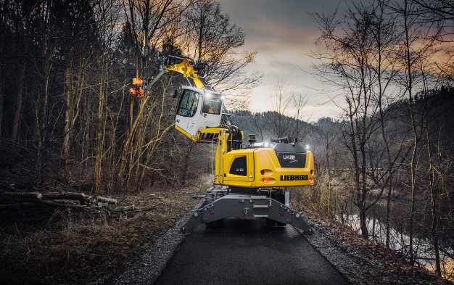
liebherr-lh22-m-industry.jpg
Die Liebherr-Umschlagmaschine LH 22 M Industry eignet sich in Kombination mit den entsprechenden Anbauwerkzeugen optimal für den Einsatz in der Baumpflege und Holzwirtschaft.

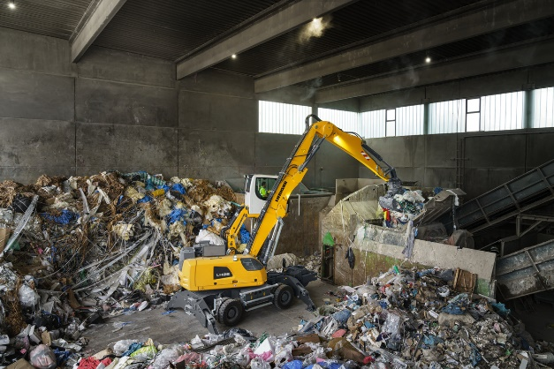
liebherr-lh26-m-industry-e.jpg
Der LH 26 M Industry E auf der Bauma 2022: Die kabelgebundene Elektroumschlagmaschine ist mit einem batteriebetriebenem Mobility Kit für einen temporären, netzunabhängigen Betrieb ausgestattet.

Kontakt
Nadine Willburger
Marketing
Telefon: +49 7354 / 80 - 7332
E-Mail: nadine.willburger@liebherr.com
Veröffentlicht von
Liebherr-Hydraulikbagger GmbH
Kirchdorf an der Iller / Deutschland
www.liebherr.com

